Бюджетное учреждение высшего образования
Ханты-Мансийского автономного округа
«Сургутский государственный университет»

Политехнический институт

Кафедра автоматики и компьютерных систем

Отчет
по лабораторной работе № 3 «Итерационные алгоритмы»
по дисциплине «Программирование и основы алгоритмизации»

Выполнил: Шильников К. Е.
студент группы 609-31

Проверил: Гришмановский П. В.
доцент кафедры автоматики и компьютерных систем

Сургут
2023 г.
Цель работы:
- Закрепление теоретических знаний конструкции повторения структурного программирования;
- Получение практических навыков разработки циклических алгоритмов;
- Построение инициализаторов и итераторов;
- Использование операторов цикла.

Задание:
Требуется решить задачу в соответствии с индивидуальным заданием, выданным преподавателем, с использованием в реализации алгоритма оператор цикла while в первом случае и for - во втором.

Вариант 14. Заданы числа A и Omega. Используя средства стандартного ввода-вывода, изобразить на экране график функции y = A*sin(Omega*x).

Вариант 14

Формальное описание задачи.

1. Программа запрашивает у пользователя ввод чисел A и Omega.
2. После получения корректного ввода, программа настраивает масштаб экрана для вывода графика.
3. Затем программа выводит график функции y = A * sin(Omega * x) в консоли, используя символы для отображения осей координат и значений функции.
4. График строится в диапазоне x от -3.16 до 3.16 и y от -A до A, где шаг изменения x и y составляет 0.02.
5. В конце работы программа приостанавливается, ожидая действия пользователя.

Если введены некорректные значения, программа попросит пользователя ввести числа снова. Кроме того, программа предполагает, что пользователь использует полноэкранный режим для лучшего отображения графика.

Алгоритм программы.
Для решения данной задачи необходимо:
- Установка поддержки русского языка в консоли.
- Ввод чисел A и omega.
- Настройка масштаба экрана
- Построение графика функции y = A * sin(omega * x) в диапазоне x от -3.16 до 3.16 и y от -A до A с шагом 0.02.
- Для каждого значения y и x в указанном диапазоне выводится символ, соответствующий значению функции или оси координат.
Блок-схема алгоритма программы.

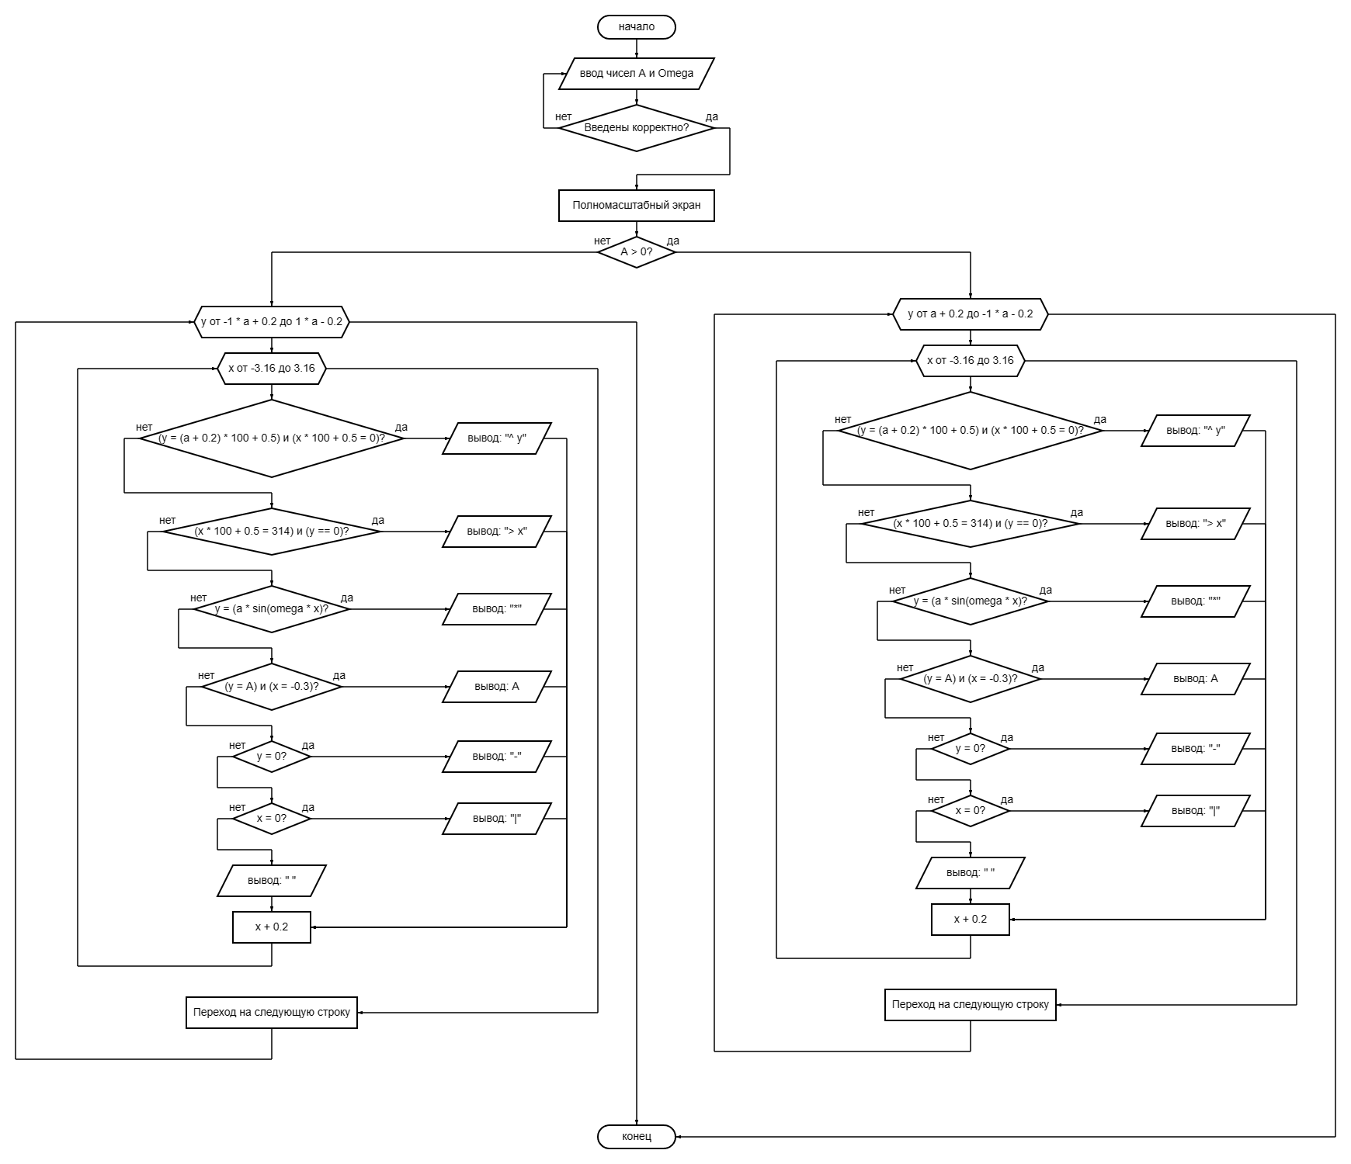

Листинг программы.

/* Лабораторная работа 3
Вариант 14. Заданы числа A и Omega.
Используя средства стандартного ввода-вывода,
изобразить наэкране график функции y = A*sin(Omega*x) */

#include <stdio.h>
#include <stdlib.h>
#include <math.h>

int main()
{
double x, y; /* координаты начала и конца вектора */
double a, omega; /* координаты точки */

system("chcp 1251 > nul"); /* поддержка русского языка */

/* ввод переменных (координаты вектора и точки) */
while ( printf("Введите число A и омега (через пробел): "),
fflush(stdin),
scanf("%lf %lf", &a, &omega) != 2 )
printf("Вы что-то не то ввели! Попробуйте еще раз\n");

/* настройка масштаба для вывода графика в консоли */
printf("Сделайте экран полномасштабным!\n\n");
system("pause");
system("mode con: cols=1200 lines=1200");

/* вывода графика */
printf("График y = A * sin(omega * x):\nA = %lf, omega = %lf\n\n", a, omega);

/* построение графика по строкам*/
if (a > 0){
for (y = a + 0.2; y >= -1 * a - 0.2; y -= 0.02)
{
for (x = -3.16; x <= 3.16; x += 0.02)
{
int y_check, fx_check;
if (y > 0)
y_check = (int) (y * 100 + 0.5);
else
y_check = (int) (y * 100 - 0.5);
if ((a * sin(omega * x)) * 100 > 0){
fx_check = (int) ((a * sin(omega * x)) * 100 + 0.5);
if (fx_check % 2 != 0)
fx_check -= 1;}
else{
fx_check = (int) ((a * sin(omega * x)) * 100 - 0.5);
if (fx_check % 2 != 0)
fx_check += 1;}
if (y_check == (int)((a + 0.2) * 100 + 0.5) && (int)(x * 100 + 0.5) == 0)
printf("^ y");
else if ((int)(x * 100 + 0.5) == 314 && y_check == 0)
printf("> x");
else if (y_check == fx_check)
printf("*");
else if (y_check == (int)(a * 100 + 0.5) && (int)(x * 100 + 0.5) == -3)
printf("%d", (int)(a + 0.5)); /* заменить тут! */
else if ((int)(x * 100 + 0.5) == 154 && y_check == -2)
printf("PI/2");
else if (y_check == 0)
printf("-");
else if ((int)(x * 100 + 0.5) == 0)
printf("|");
else
printf(" ");
}
printf("\n");
}}
else{
for (y = -1 * a + 0.2; y >= a - 0.2; y -= 0.02)
{
for (x = -3.16; x <= 3.16; x += 0.01)
{
int y_check, fx_check;
if (y > 0)
y_check = (int) (y * 100 + 0.5);
else
y_check = (int) (y * 100 - 0.5);
if ((a * sin(omega * x)) * 100 > 0){
fx_check = (int) ((a * sin(omega * x)) * 100 + 0.5);
if (fx_check % 2 != 0)
fx_check -= 1;}
else{
fx_check = (int) ((a * sin(omega * x)) * 100 - 0.5);
if (fx_check % 2 != 0)
fx_check += 1;}
if (y_check == (int)((-1 * a + 0.2) * 100 + 0.5) && (int)(x * 100 + 0.5) == 0)
printf("^ y");
else if ((int)(x * 100 + 0.5) == 314 && y_check == 0)
printf("> x");
else if (y_check == fx_check)
printf("*");
else if (y_check == (int)(-1 * a * 100 + 0.5) && (int)(x * 100 + 0.5) == -3)
printf("%d", (int)(-1 * a + 0.5)); /* заменить тут! */
else if ((int)(x * 100 + 0.5) == 154 && y_check == 2)
printf("PI/2");
else if (y_check == 0)
printf("-");
else if ((int)(x * 100 + 0.5) == 0)
printf("|");
else
printf(" ");
}
printf("\n");
}}

system("pause");
return 0;
}

Пояснения к программе.
Вычислительные выражения: Программа использует математическую функцию sin из библиотеки math.h для вычисления значения y = A * sin(omega * x).

Операторы условия: Программа использует операторы if, else if, else для контроля потока выполнения программы в зависимости от определенных условий. Операторы сравнения (==, <=, >=, <, >) и логические операторы (&&, ||) используются для формирования этих условий.

Ввод и вывод данных: Программа использует функции scanf() и printf() из библиотеки stdio.h для ввода данных от пользователя и вывода результатов на экран. Перед вводом данных программа выводит сообщение, чтобы пользователь знал, что от него требуется.

Циклы for для построения графика: Программа использует вложенные циклы for для итерации по значениям y и x и вывода соответствующих символов на экран. Внешний цикл for итерирует по значениям y от a + 0.2 до -a - 0.2 (или от -a + 0.2 до a - 0.2, если a <= 0) с шагом 0.02. Внутренний цикл for итерирует по значениям x от -3.16 до 3.16 с шагом 0.02. Для каждой пары значений y и x программа проверяет различные условия и выводит соответствующий символ.

Цикл while для ввода данных: Программа использует цикл while для запроса ввода данных от пользователя до тех пор, пока не будут введены корректные данные. Внутри цикла while программа выводит сообщение для пользователя, ожидает ввода данных и проверяет, были ли введены два числа. Если данные введены некорректно, цикл повторяется.

Приостановка выполнения программы: Программа использует функцию system() из библиотеки stdlib.h для вызова системных команд. В частности, она использует команду pause для приостановки выполнения программы перед ее завершением, чтобы пользователь мог увидеть результаты.

Выводы:
В задаче 14 для всех переменных выбран вещественный тип double, так как все величины могут быть не целыми числами, а тип double используется по умолчанию для вещественных вычислений, имеет достаточную точность и используется стандартными математическими функциями, особенно с координатами.

